МИНИСТЕРСТВО ЦИФРОВОГО РАЗВИТИЯ,
СВЯЗИ И МАССОВЫХ КОММУНИКАЦИЙ
Ордена Трудового Красного Знамени федеральное
государственное бюджетное образовательное
учреждение высшего образования
МОСКОВСКИЙ ТЕХНИЧЕСКИЙ УНИВЕРСИТЕТ
СВЯЗИ И ИНФОРМАТИКИ
Кафедра «Интеллектуальные системы в управлении и автоматизации»

ЛАБОРАТОРНАЯ РАБОТА №2
по дисциплине «Планирование экспериментов в задачах управления»
на тему:
«Анализ зависимости интенсивности выгрузок писем из накопителей автоматической письмосортировочной машины (АПСМ) от времени непрерывной работы машины»

Выполнила:
Ст. гр. ________
Фамилия И.О.
Проверил:
Должность кафедры ИСУиА
Фамилия И.О.

Москва, 2026 г.
Цель работы:
- Изучение приёмов использования корреляционного анализа и метода наименьших квадратов для установления связи между характеристиками машины и построения уравнения связи.
- Установить, есть ли связь между интенсивностью выгрузки писем из накопителей АПСМ (большой и малой ёмкости) и временем непрерывной работы машины.
- Если связь есть, установить вид связи и характер зависимостей $λ_{б}=f_{1}\left(t\right)$ и $λ_{м}=f_{2}\left(t\right)$.
Исходные данные:
Таблица 1 – Количество и интенсивность выгрузок писем из накопителей МАП-1
$t$, ч | $B_{б}$ | $B_{м}$ | $λ_{б}$, 1/ч | $λ_{м}$, 1/ч
1,812 | 60 | 255 | 33,3 | 140,7
1,970 | 64 | 250 | 32,5 | 126,9
2,082 | 59 | 302 | 28,3 | 145,1
2,089 | 51 | 296 | 24,4 | 141,7
2,253 | 90 | 302 | 39,9 | 134,0
2,478 | 54 | 311 | 21,8 | 126,7
2,540 | 73 | 318 | 28,7 | 125,2
3,041 | 66 | 349 | 21,7 | 114,8
3,103 | 72 | 372 | 23,2 | 119,9
3,584 | 93 | 392 | 26,0 | 109,4
3,929 | 91 | 449 | 23,2 | 114,3
4,839 | 134 | 467 | 27,7 | 96,5
5,539 | 119 | 487 | 21,5 | 87,9
Число опытов $N=13$; табличное значение коэффициента корреляции (односторонний критерий, $α=0,05$, $f=11$): $r_{табл}=0,476$. Расчёты выполнены в Python, код приведён в листинге 1.
Ход работы:
1. Корреляционный анализ (п. 3.1)
$$r_{t,λ}=\frac{∑\left(t_{i}−\overset{‾}{t}\right)\left(λ_{i}−\overset{‾}{λ}\right)}{\sqrt{∑{\left(t_{i}−\overset{‾}{t}\right)}^{2}∑{\left(λ_{i}−\overset{‾}{λ}\right)}^{2}}} \left(1\right)$$
Таблица 2 – Расчётная таблица для накопителей большой ёмкости
$i$ | $t_{i}$ | $λ_{i}$ | $t_{i}−\overset{‾}{t}$ | ${\left(t_{i}−\overset{‾}{t}\right)}^{2}$ | $λ_{i}−\overset{‾}{λ}$ | ${\left(λ_{i}−\overset{‾}{λ}\right)}^{2}$ | $\left(t_{i}−\overset{‾}{t}\right)\left(λ_{i}−\overset{‾}{λ}\right)$ | $t_{i}^{2}$ | $t_{i}λ_{i}$
1 | 1,812 | 33,3 | −1,208 | 1,459 | 6,21 | 38,54 | −7,498 | 3,283 | 60,34
2 | 1,970 | 32,5 | −1,050 | 1,102 | 5,41 | 29,24 | −5,678 | 3,881 | 64,03
3 | 2,082 | 28,3 | −0,938 | 0,880 | 1,21 | 1,46 | −1,133 | 4,335 | 58,92
4 | 2,089 | 24,4 | −0,931 | 0,867 | −2,69 | 7,25 | 2,506 | 4,364 | 50,97
5 | 2,253 | 39,9 | −0,767 | 0,588 | 12,81 | 164,04 | −9,823 | 5,076 | 89,89
6 | 2,478 | 21,8 | −0,542 | 0,294 | −5,29 | 28,01 | 2,868 | 6,140 | 54,02
7 | 2,540 | 28,7 | −0,480 | 0,230 | 1,61 | 2,58 | −0,772 | 6,452 | 72,90
8 | 3,041 | 21,7 | 0,021 | 0,000 | −5,39 | 29,08 | −0,114 | 9,248 | 65,99
9 | 3,103 | 23,2 | 0,083 | 0,007 | −3,89 | 15,15 | −0,323 | 9,629 | 71,99
10 | 3,584 | 26,0 | 0,564 | 0,318 | −1,09 | 1,19 | −0,616 | 12,845 | 93,18
11 | 3,929 | 23,2 | 0,909 | 0,826 | −3,89 | 15,15 | −3,538 | 15,437 | 91,15
12 | 4,839 | 27,7 | 1,819 | 3,309 | 0,61 | 0,37 | 1,105 | 23,416 | 134,04
13 | 5,539 | 21,5 | 2,519 | 6,346 | −5,59 | 31,27 | −14,087 | 30,681 | 119,09
Σ | 39,259 | 352,2 | 0 | 16,227 | 0 | 363,33 | −37,102 | 134,786 | 1026,51
Таблица 3 – Расчётная таблица для накопителей малой ёмкости
$i$ | $t_{i}$ | $λ_{i}$ | $t_{i}−\overset{‾}{t}$ | ${\left(t_{i}−\overset{‾}{t}\right)}^{2}$ | $λ_{i}−\overset{‾}{λ}$ | ${\left(λ_{i}−\overset{‾}{λ}\right)}^{2}$ | $\left(t_{i}−\overset{‾}{t}\right)\left(λ_{i}−\overset{‾}{λ}\right)$ | $t_{i}^{2}$ | $t_{i}λ_{i}$
1 | 1,812 | 140,7 | −1,208 | 1,459 | 18,92 | 358,08 | −22,858 | 3,283 | 254,95
2 | 1,970 | 126,9 | −1,050 | 1,102 | 5,12 | 26,25 | −5,379 | 3,881 | 249,99
3 | 2,082 | 145,1 | −0,938 | 0,880 | 23,32 | 543,97 | −21,875 | 4,335 | 302,10
4 | 2,089 | 141,7 | −0,931 | 0,867 | 19,92 | 396,93 | −18,547 | 4,364 | 296,01
5 | 2,253 | 134,0 | −0,767 | 0,588 | 12,22 | 149,40 | −9,374 | 5,076 | 301,90
6 | 2,478 | 126,7 | −0,542 | 0,294 | 4,92 | 24,24 | −2,668 | 6,140 | 313,96
7 | 2,540 | 125,2 | −0,480 | 0,230 | 3,42 | 11,72 | −1,643 | 6,452 | 318,01
8 | 3,041 | 114,8 | 0,021 | 0,000 | −6,98 | 48,68 | −0,147 | 9,248 | 349,11
9 | 3,103 | 119,9 | 0,083 | 0,007 | −1,88 | 3,52 | −0,156 | 9,629 | 372,05
10 | 3,584 | 109,4 | 0,564 | 0,318 | −12,38 | 153,19 | −6,982 | 12,845 | 392,09
11 | 3,929 | 114,3 | 0,909 | 0,826 | −7,48 | 55,90 | −6,797 | 15,437 | 449,08
12 | 4,839 | 96,5 | 1,819 | 3,309 | −25,28 | 638,92 | −45,981 | 23,416 | 466,96
13 | 5,539 | 87,9 | 2,519 | 6,346 | −33,88 | 1147,65 | −85,339 | 30,681 | 486,88
Σ | 39,259 | 1583,1 | 0 | 16,227 | 0 | 3558,44 | −227,744 | 134,786 | 4553,10
$\overset{‾}{t}=39,259/13=3,020$ ч; ${\overset{‾}{λ}}_{б}=352,2/13=27,09$ 1/ч; ${\overset{‾}{λ}}_{м}=1583,1/13=121,78$ 1/ч.
$$r_{t,λ_{б}}=\frac{−37,102}{\sqrt{16,227⋅363,33}}=−0,483; r_{t,λ_{м}}=\frac{−227,744}{\sqrt{16,227⋅3558,44}}=−0,948.$$


$\left|r_{t,λ_{б}}\right|=0,483>0,476$ и $\left|r_{t,λ_{м}}\right|=0,948>0,476$: нуль-гипотеза отклоняется, между временем работы и интенсивностью выгрузок есть отрицательная связь для обеих групп накопителей.
2. Уравнения связи $λ=b_{0}+b_{1}t$ (п. 3.2)
$$b_{0}=\frac{∑λ_{i}∑t_{i}^{2}−∑t_{i}∑λ_{i}t_{i}}{N∑t_{i}^{2}−{\left(∑t_{i}\right)}^{2}} \left(2\right), b_{1}=\frac{N∑λ_{i}t_{i}−∑λ_{i}∑t_{i}}{N∑t_{i}^{2}−{\left(∑t_{i}\right)}^{2}} \left(3\right)$$
Знаменатель: $13⋅134,786−39,{259}^{2}=210,946$.
Большая ёмкость:
$$b_{0}=\frac{352,2⋅134,786−39,259⋅1026,51}{210,946}=34,00; b_{1}=\frac{13⋅1026,51−352,2⋅39,259}{210,946}=−2,286;$$
$$λ_{б}=34,00−2,286 t.$$
Малая ёмкость:
$$b_{0}=\frac{1583,1⋅134,786−39,259⋅4553,10}{210,946}=164,16; b_{1}=\frac{13⋅4553,10−1583,1⋅39,259}{210,946}=−14,035;$$
$$λ_{м}=164,16−14,035 t.$$
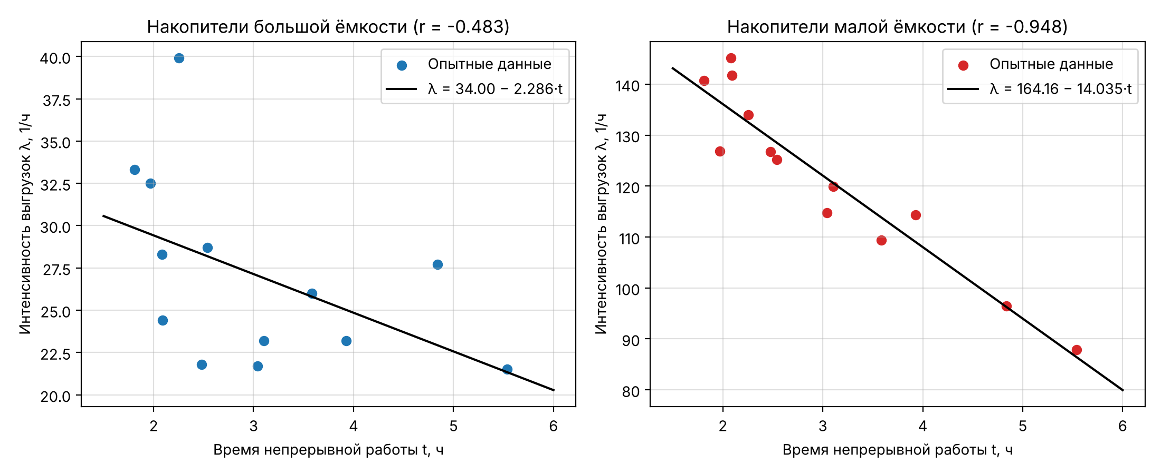
Рисунок 1 – Зависимость интенсивности выгрузок от времени непрерывной работы МАП-1
3. Расчётные значения (п. 3.4)
$λ$ – по полученным уравнениям, $B=λ⋅t$.
Таблица 4 – Расчётные значения интенсивности и количества выгрузок писем из накопителей МАП-1
$t$, ч | $λ_{б}$, 1/ч | $λ_{м}$, 1/ч | $B_{б}$ | $B_{м}$
2 | 29,4 | 136,1 | 59 | 272
3 | 27,1 | 122,1 | 81 | 366
4 | 24,9 | 108,0 | 99 | 432
5 | 22,6 | 94,0 | 113 | 470
6 | 20,3 | 80,0 | 122 | 480
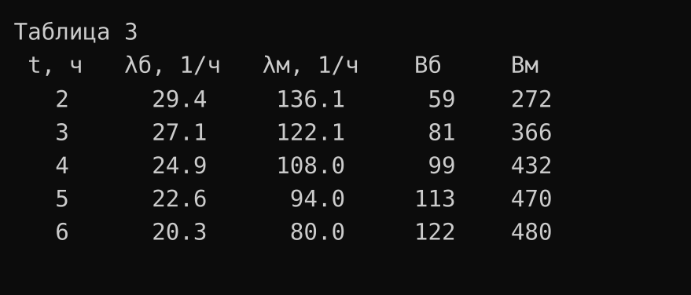
4. Влияние сокращения времени работы на трудоёмкость (п. 3.5)
Сокращение времени непрерывной работы АПСМ увеличивает трудоёмкость обработки. По окончании работы очищаются все накопители, в том числе заполненные частично, поэтому при короткой работе на час приходится больше выгрузок неполных пачек (для малых накопителей при $t$ = 2 ч – 136 выгрузок/ч, при $t$ = 5 ч – 94). Растёт число операций с пачками и лотками на машине и на последующих этапах обработки в расчёте на одно письмо.
Вывод:
- Между временем непрерывной работы МАП-1 и интенсивностью выгрузок писем существует отрицательная связь: для накопителей малой ёмкости сильная ($r=−0,948$), для большой – слабая ($r=−0,483$).
- Зависимости линейные: $λ_{б}=34,00−2,286 t$, $λ_{м}=164,16−14,035 t$.
- Сокращение времени работы машины повышает трудоёмкость обработки писем.
Рекомендации:
Использовать полученные уравнения для расчёта числа выгрузок, численности операторов и потребности в лотках; планировать возможно более длительную непрерывную работу АПСМ.
Листинг программы
Листинг 1 – Код программы
import numpy as np
import matplotlib.pyplot as plt
# Исходные данные (табл. 1): время непрерывной работы МАП-1, ч,
# количество и интенсивность выгрузок писем из накопителей
t = np.array([1.812, 1.970, 2.082, 2.089, 2.253, 2.478, 2.540,
3.041, 3.103, 3.584, 3.929, 4.839, 5.539])
B_b = np.array([60, 64, 59, 51, 90, 54, 73, 66, 72, 93, 91, 134, 119])
B_m = np.array([255, 250, 302, 296, 302, 311, 318, 349, 372, 392, 449, 467, 487])
lam_b = np.array([33.3, 32.5, 28.3, 24.4, 39.9, 21.8, 28.7, 21.7, 23.2, 26.0, 23.2, 27.7, 21.5])
lam_m = np.array([140.7, 126.9, 145.1, 141.7, 134.0, 126.7, 125.2, 114.8, 119.9, 109.4, 114.3, 96.5, 87.9])
N = len(t)
r_table = 0.476 # односторонний критерий, alpha = 0,05, f = N - 2 = 11
def correlation(t, lam):
"""Коэффициент корреляции по формуле (1)."""
dt = t - t.mean()
dl = lam - lam.mean()
return np.sum(dt * dl) / np.sqrt(np.sum(dt ** 2) * np.sum(dl ** 2))
def least_squares(t, lam):
"""Коэффициенты b0, b1 уравнения lam = b0 + b1*t по формулам (2), (3)."""
den = N * np.sum(t ** 2) - np.sum(t) ** 2
b0 = (np.sum(lam) * np.sum(t ** 2) - np.sum(t) * np.sum(lam * t)) / den
b1 = (N * np.sum(lam * t) - np.sum(lam) * np.sum(t)) / den
return b0, b1
def calc_table(t, lam, name):
"""Расчётная таблица 2."""
print(f"Таблица 2 ({name})")
print(" i t λ t-tср (t-tср)^2 λ-λср (λ-λср)^2 (t-tср)(λ-λср) t^2 tλ")
dt, dl = t - t.mean(), lam - lam.mean()
for i in range(N):
print(f"{i + 1:2d} {t[i]:6.3f} {lam[i]:6.1f} {dt[i]:7.3f} {dt[i] ** 2:8.3f} {dl[i]:7.2f} "
f"{dl[i] ** 2:9.2f} {dt[i] * dl[i]:12.3f} {t[i] ** 2:9.3f} {t[i] * lam[i]:8.2f}")
print(f" Σ {t.sum():6.3f} {lam.sum():6.1f} {abs(dt.sum()):7.3f} {np.sum(dt ** 2):8.3f} {abs(dl.sum()):7.2f} "
f"{np.sum(dl ** 2):9.2f} {np.sum(dt * dl):12.3f} {np.sum(t ** 2):9.3f} {np.sum(t * lam):8.2f}")
print()
results = {}
for name, lam in (("большой ёмкости", lam_b), ("малой ёмкости", lam_m)):
calc_table(t, lam, name)
r = correlation(t, lam)
b0, b1 = least_squares(t, lam)
results[name] = (r, b0, b1)
print(f"Накопители {name}: r = {r:.3f}, |r| {'>' if abs(r) > r_table else '<='} r_табл = {r_table}")
if r < 0 and abs(r) > r_table:
print(f"Связь есть. Уравнение регрессии: λ = {b0:.2f} − {abs(b1):.3f}·t")
else:
print("Нуль-гипотеза не отклоняется: связь не установлена")
print()
# Таблица 3: расчётные значения интенсивности и количества выгрузок
print("Таблица 3")
print(" t, ч λб, 1/ч λм, 1/ч Вб Вм")
for tt in range(2, 7):
lb = results["большой ёмкости"][1] + results["большой ёмкости"][2] * tt
lm = results["малой ёмкости"][1] + results["малой ёмкости"][2] * tt
print(f"{tt:4d} {lb:9.1f} {lm:9.1f} {lb * tt:7.0f} {lm * tt:6.0f}")
# Графики: исходные точки и линии регрессии
tt = np.linspace(1.5, 6, 100)
fig, axes = plt.subplots(1, 2, figsize=(11, 4.5))
for ax, (name, lam), color in zip(axes, (("большой ёмкости", lam_b), ("малой ёмкости", lam_m)),
("tab:blue", "tab:red")):
r, b0, b1 = results[name]
ax.scatter(t, lam, color=color, label="Опытные данные")
ax.plot(tt, b0 + b1 * tt, color="black", label=f"λ = {b0:.2f} − {abs(b1):.3f}·t")
ax.set_title(f"Накопители {name} (r = {r:.3f})")
ax.set_xlabel("Время непрерывной работы t, ч")
ax.set_ylabel("Интенсивность выгрузок λ, 1/ч")
ax.grid(True, alpha=0.4)
ax.legend()
plt.tight_layout()
plt.savefig("prak2_regr.png", dpi=200)

